**Рекомендации родителям по теме "Труд людей весной»**

**в старшей группе**

* Поговорите с ребенком о том, какое сейчас время года, какие изменения произошли в живой и неживой природе весной;
* вспомнить названия весенних месяцев, приметы весны;
* уточнить, чем занимаются люди весной на полях, в садах и огородах?  Какие инструменты используют для работы в садах и огородах?
* Следите за тем, чтобы ребенок отвечал полным предложением.

**Выполнить упражнение с пальчиками  «Грабельки»**

Руки, как грабельки     (большой палец прижат к ладони, а остальные слегка  разведены и полусогнуты, скребут по шершавой поверхности подушечками  пальцев ( на ударные слоги):

Граблями сгребаем мы мусор с земли,

Чтоб к свету росточки пробиться могли.

Выучить стихотворение:

Взяли грабли и лопатки — в огород пошли ребятки.

Тут копают, там рыхлят, убирают мусор с гряд.

Репу сеют, лук сажают, а потом все поливают.

**Выучите стихотворение:**

Взяли грабли и лопатки — в огород пошли ребятки.

Тут копают, там рыхлят, убирают мусор с гряд.

Репу сеют, лук сажают, а потом все поливают.

**Нарисуйте с ребёнком рисунок «Работы в огороде»**

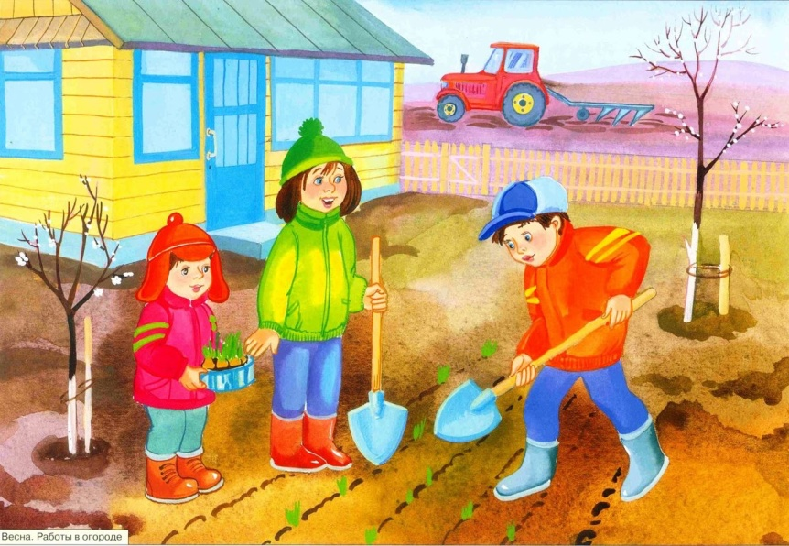

**Слепите «Садовые инструменты»**

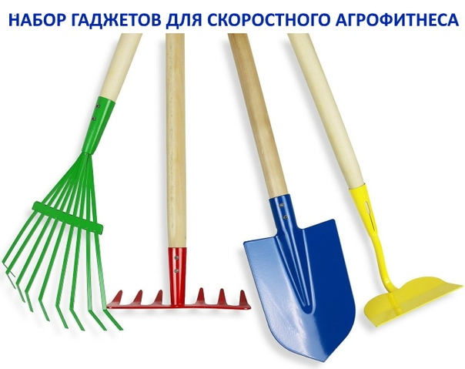

**ФЭМП (математика)**

